吉林省2019年初中毕业生水平考试化学试题
可能用到的相对原子质量:H-10-16C1-35.5K-39
一、单项选择题(每小题1分,共10分)
1.2019年是“国际化学元素周期表年”,编制元素周期表的俄国科学家是
A.侯德榜B.屠呦呦C.门捷列夫D.拉瓦锡
2.通常情况下,空气中体积分数约占21%的气体是
A.氮气B.氧气C.二氧化碳D.稀有气体
3.下列有关分子、原子说法错误的是
A.很小B.不断运动C.有间隔D.不可分
4.下列实验操作正确的是
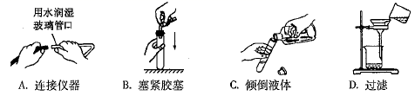
5.下列说法错误的是
A.NaHC$O_{3}$俗称小苏打B.CaC$O_{3}$可用作补钙剂
C.N$a_{2}$C$O_{3}$俗称火碱D.$K_{2}$C$O_{3}$属于钾肥
6.下列实验现象描述正确的是
A.铁丝燃烧时发出耀眼白光
B.红磷燃烧时产生大量白雾
C.氢气燃烧时发出黄色火焰
D.硫在氧气中燃烧发出蓝紫色火焰
7.下列化学方程式书写正确的是
A.2$H_{2}$0$==$2$H_{2}$+$O_{2}$
B.2KMn$O_{4}==K_{2}$Mn$O_{4}$+Mn$O_{2}$+$O_{2}$
C.BaC$l_{2}$+Na2C$O_{3}==$2NaCl+BaC$O_{3}$↓
D.Zn+$H_{2}$S$O_{4}==$ZnS$O_{4}$+$H_{2}$
8.下列说法正确的是
A.点燃可燃性气体前要验纯
B.稀释浓硫酸时将水倒人浓硫酸中
C.蒸发食盐水时出现固体就停止加热
D.配制溶液时用量筒溶解固体物质
9.向盛有定量固体的烧杯中加人某溶液,固体质量変化与下图相符的是
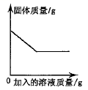
A.Mn$O_{2}$中加人$H_{2}O_{2}$溶液
B.Cu-Zn合金中加人稀HCl
C.CuO中加人稀$H_{2}$S$O_{4}$
D.BaC$O_{3}$中加人稀HN$O_{3}$
10.下列实验方案设计不能达到实验目的的是
A.用Ba${（OH）}_{2}$溶液除去NaN$O_{3}$溶液中的CuS$O_{4}$
B.用N$a_{2}$C$O_{3}$溶液鉴别NaOH溶液和CaC$l_{2}$溶液
C.用稀$H_{2}$S$O_{4}$、${Fe}_{2}O_{3}$,和NaOH溶液制各Fe${（OH）}_{3}$
D.用酚酞溶液检验Ca0中是否含有Ca${（OH）}_{2}$
二、填空题(毎空1分,共10分)
11.如右图所示。用化学符号填空。
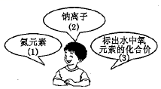
(1)
(2)
(3)
12.化学与我们的生活联系密切。
(1)生活中通过的方法可以降低水的硬度。
(2)大米中含量最多的营养素是
(3)天然气有性,常用作燃料。
(4)炒菜时油锅着火,通常用的方法灭火。
13.A、B两种固体物质的溶解度曲线如右图所示。
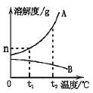
(1)$t_{1}$℃时,A的溶解度是g。
(2)将$t_{1}$℃时B的饱和溶液升高温度至$t_{2}$℃,所得溶液(填“饱和"或“不饱和”)溶液。
(3)将$t_{2}$℃时A的饱和溶液冷却到$t_{1}$℃,溶液的浓度会 (填“变大”或“不变”或“变小”)。
三.简答题(毎空1分,化学方程式2分,共12分)
14.回答下列问题。
(1)2Na+2$H_{2}$0=2Na0H+R↑,其中R的化学式为___。
(2)水与氧化钙的生成物属于 (填“酸”或“碱”或“盆”)。
15.在宏观、微观与符号之间建立联系,是化学学科的特点。
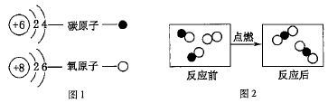
按上图所示,回答下列问题。
(1)图1中两种微粒属于不同种元素是因为不同。
(2)图2中反应的化学方程式为，其基本反应类型是_______。
16.某同学在实验室中看到铁钉表面附着红色物质,分不出是铁锈还是铜,为证明红色物质的成分,将其“刮”下来放_______溶液中进行验证。
(1)若固体溶解,则该物质为铁锈;铁锈是铁与反应生成的。
(2)若固体不溶,则该物质为铜;铜可能是铁与溶液反应生成的。
17.某同学在做中和反应实验时,用pH传感器测得溶液的pH变化如右图所示,回答下列问题。
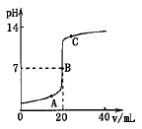
(1)向A点溶液中滴加紫色石蕊溶液的现象是
(2)曲线上_______点表示酸和碱恰好完全反应。
(3)C点溶液中含有种溶质。
四、实验与探究题(每空1分,化学方程式2分,共12分)
18.根据下图回答问题。
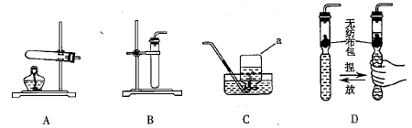
(1)图中仪器a的名称是______。
(2)实验室用加热方法制取氧气的发生和收集装置为 (填字母序号)。
(3)某同学用自制的D装置在实验室制取二氧化碳气体,无纺布包内装的药品为,其反应的化学方程式为
19.教育部从2018年开始，要求在学校普及垃圾分类回收处理的相关知识。某化学活动小组结合所学的知识对此进行一系列实践活动。
I.活动探究
(1)学会识图分拣垃圾:下列垃圾应投人带有右图图标的垃圾箱内的是 (填字母序号)。
A.塑料瓶B.果皮C.碎瓷片
(2)学会检验有害气体含氯塑科焚烧时会产生氯化氢等气体。若要检验焚烧后的气体中有氯化氢,可将其通入___溶液中,有白色沉淀生成即可。
II.实验探究:
[提出问题]如何回收处理废旧电池中的镉?
[查阅资料]
(1)废旧电池中含有锅、汞等元素,这些元素会危害人类健康。
(2)镉(Cd)从溶液中析出时呈海绵状固体.在化合物中通常表现为+2价。
(3)碳酸镉(CdC$O_{3}$)、氢氧化镉Cd${（OH）}_{2}$都是白色固体、难溶于水。
[设计实验]先将废旧电池进行处理以制得硫酸镉( CdS$O_{4}$)溶液，用于以下实验。
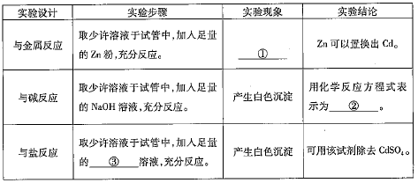
[回收处理]
实验结束后,将反应后的混合物通过过滤洗涤、加热,进而再制得镉。
[交流反思]
请同学们]基于化学视角说明垃圾分类回收处理的重要意义_____(答一点即可)。
五、计算题(6分)
20.现有5.6gKOH固体与100g稀HCl恰好完全反应,求该稀HCl中溶质的质量分数。

参考答案及评分标准
